Atelier sur les Problèmes transnationaux

de l'accès aux ressources hydriques

27 mai 2022

Université de Humboldt, Centre Walter Hallstein
Chaire du professeur Matthias Ruffert

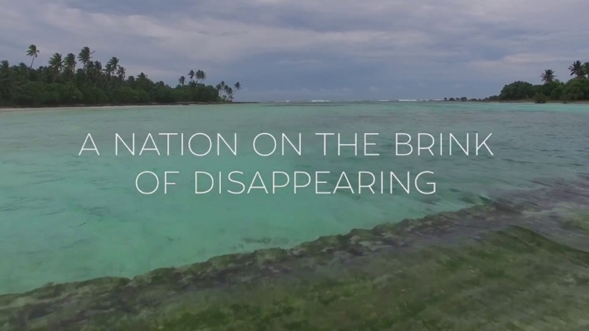
Iles Kiribati

Début des travaux 10h
Durée des présentations 20 minutes

Présentation de l’atelier : Thomas Perroud

Laurence Boisson de Chazournes - Professeure à l’Université de Genève :
“Les fleuves internationaux et leurs utilisations : quel droit ?”

Thierry Tanquerel - Professeur honoraire à l’Université de Genève :
La Société des forces motricesde Chancy-Pougny : un exemple concret de coopération franco-suisse sur le Rhône.

Ségolène Couturier - Doctorante à l’Université de Genève :
L’obligation de conduire une étude d’impact sur l’environnement dans un contexte transfrontière.

Sacha Bourgeois-Gironde - Professeur à l’Université Panthéon-Assas
Les futurs réfugiés des îles Kiribati englouties pourront-ils conserver des droits sur leurs zones territoriales actuelles ?

Formulaire d’inscription pour recevoir le lien Zoom.

